GLASHOUWER PRODUCTIES
JAARVERSLAG 2021/2022

Begin januari '21 begon het repeteren. Maar my god waar moest ik beginnen. Ik had zoveel verhalen verzameld, wist prachtige weetjes, had zoveel beleefd, voor ik het wist zou ik een omgevallen boekenkast zijn, hoe geef je dat vorm....

Om te beginnen maakte ik verschillende hoofdstukken om materiaal te ordenen en helder te krijgen wat ik precies wilde vertellen in welk hoofdstuk. En om te bekijken welke darlings ik bereid was te killen. Maar eerst: beeld!

Toevallig had ik ooit uit de nalatenschap van een vriendin van me, Marta de Wit, een prachtige jurk gekocht en ook toevallig had ik van een ex prachtige lingerie gekregen. Beide beeldende elementen waren persoonlijke aanleidingen om iets over sterven te vertellen: via het verhaal van de jurk kon ik vertellen over de opmerkelijke ontspanning die er over mijn - overigens heel strenge - kunstenaarsvriendin kwam bij haar naderende dood. Een voorbeeld. Hoe zij om is gegaan met haar sterven is voor mij een soort ideaal. Want ja, je kunt nadenken over de dood en hoe je dat het liefste zou willen. Via de lingerie kon ik vertellen hoe mijn ex ziel-avonturen beleeft.

Ik hoefde het gelukkig niet alleen te doen:
Eindregisseur Moniek Merkx hielp me mijn materiaal te ordenen. Ze kwam één keer per week langs. Joke Tjalsma en Dirk Groeneveld hielpen met hun commentaar de voorstelling verder vooruit. Joop van Brakel kwam met precies de goeie muziek. Erick Hofland maakte de poster op de koffer en de publiciteitsfoto's. Karin van den Berg deed de hele zakelijke leiding.

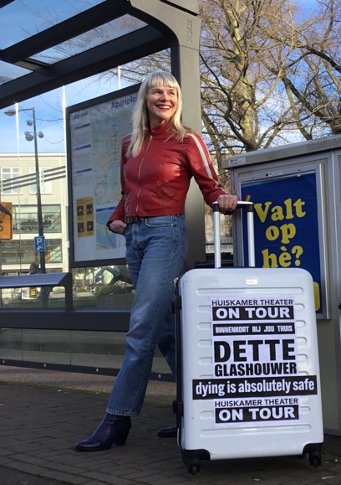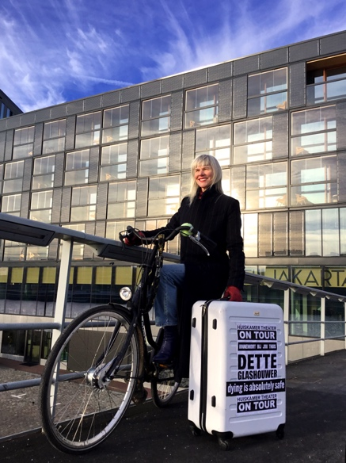

CORONA
Aangezien ik toch al repeteerde in mijn eigen huiskamer - bed opgeklapt, tafel aan de kant - was het heel makkelijk er voor de lockdown een huiskamervoorstelling van te maken.

Fonds Podiumkunsten gaf subsidie als je ook tijdens de lockdown zou kunnen spelen en dat gaf een heerlijke duw in de rug. Normafonds steunde het initiatief en koos de voorstelling later uit voor Norma tv. De Zaaier ging ook akkoord en nodigde de voorstelling uit te spelen voor een privé feest op een landgoed in de buitenlucht.

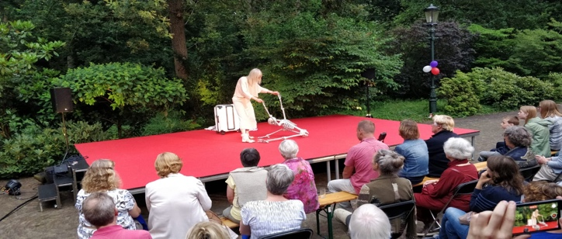

De voorstelling werd bekendgemaakt in eerste instantie via mijn nieuwsbrief. Niet alleen via De Leeuwarder Courant, de Volkskrant, Het Parool, Norma tv en social media kwam de voorstelling in meer dan 100 huiskamers terecht, het kwam vooral door de mond tot mond reclame. Velen gaven de voorstelling door als een estafette. Er was veel nieuw publiek die mijn website bekeek.
En later dringend verzocht of ik ook alstublieft mijn Geldvoorstelling weer zou willen spelen. In 2022 is daar gehoor aan gegeven en ook Geld en Genoeg toert weer lustig rond. Geïnspireerd door Dying is Absolutely Safe ook in huiskamers.

Dying is Absolutely Safe speelde en speelt in 2021/2022/2023 en de eerste aanvraag voor 2024 is al binnen: in Ierland. Soms in vrije gaatjes die ik had terwijl ik repeteerde of speelde bij Pier 21 in Friesland of bij Maas theater en dans in Rotterdam.

Toen iedereen maar 1 persoon op bezoek mocht hebben, speelde ik vaak voor echtparen, gezinnen of een persoon. Inmiddels vooral voor grotere gezelschappen.

Na mijn lange carrière van optreden in theaters en festivals bleek de huiskamer een onverwacht interessante plek, en het bleek zo goed te passen bij het onderwerp sterven.
Prachtige nagesprekken met het kleine aantal toehoorders, intieme ontboezemingen. Soms dacht ik: "Heb ik me eigenlijk ooit zo vervuld gevoeld na spelen in het theatercircuit....geef mij maar de huiskamer."

DYING IS ABSOLUTELY SAFE (IT IS LIKE TAKING OFF A TIGHT SHOE)

Proloog
Waarin ik vertel welke drempels ik zelf had moeten overwinnen voor ik de dood durfde te onderzoeken. Waarin ik vertel hoe ik aan de titel Dying is Absolutely Safe kom, nl via Ram Dass, die ik googelde nadat ik een film zag over hem en Timothy Leary die in de jaren '60 hun bewustzijn verruimden met LSD.
(vooral voor echtparen met kinderen bleek dit later een goede aanleiding om het (naast sterven) ook over de geestverruimende ervaringen van pubers te hebben)

De proloog waarin ik het publiek voorstel geen oordeel over me te hebben terwijl ze naar me kijken. Een oefening in ego-dood: ze hoeven er niks van te vinden.
(regelmatig werd me verteld hoe dat voor een vakantie gevoel zorgde, of hoe ze beter alles konden laten binnenkomen)

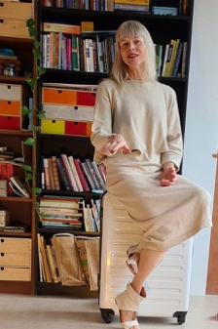

Hoofdstuk 1
Waarin ik voorzichtig een skelet tot leven laat komen en eindig in een wilde dans. Dans macabre. Waarin ik plaatjes projecteer met een beamer op mijn jurk als projectiescherm. Om me te beperken in de keuze van de vele, vele verhalen en dia's, werd ikzelf de leidraad, wat mij fascineerde. Van de Middeleeuwen naar nu.

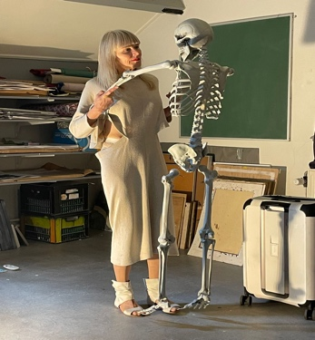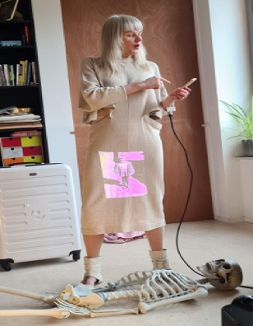

Hoofstuk 2
Waarin ik vertel over mijn eigen bewustzijnverruimende avonturen, en het mysterie van de hersens. Mensen met bijna dood ervaringen en mensen in psychedelische trips ervaren het meeste bij de minste hersenactiviteit. Dus waar ben ik dan als ik niet in mijn hersens zit. Wie kijkt er eigenlijk uit mijn ogen.

Hoofstuk 3
Waarin ik vertel over mijn vrijwilligerswerk in het Hospice in de Bijlmer en hoe ik na een jaar denk: wat een vieze bedoening, sterven stinkt. Waarom moest ik dit onderzoeken.
(vaak gehoord hoe fijn het was dat de dood niet geromantiseerd werd)

Hoofstuk 4
Waarin ik me afvraag hoe ik kan voelen dat dying absolutely safe zou kunnen zijn. Deze laatste scène heb ik het langst aan gewerkt. Er moest een goocheltruc in, dat wist ik, iets met water in verschillende vormen. Na lang aankloten en naar YouTube goochel-filmpjes kijken had ik het.

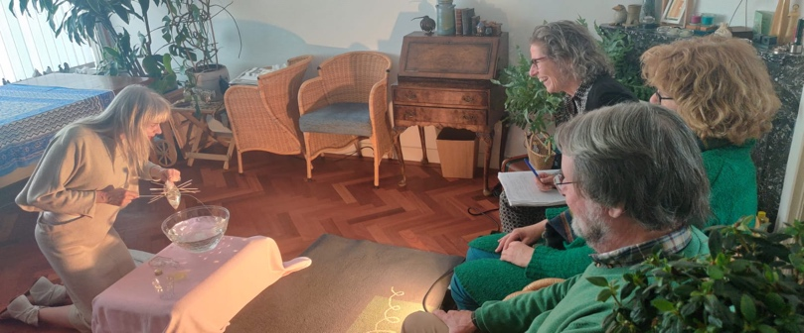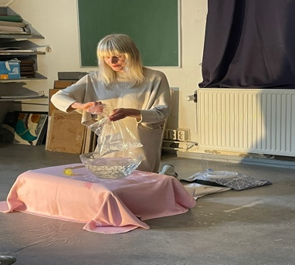

Wat ik wilde verbeelden is een boeddhistisch idee, nl dat we als mens niet meer zijn dan een golfje in de onmetelijke oceaan. Hoe we van onze essentie afdrijven, vergeten dat we oceaan zijn, door opvoeding en ontwikkeling. Hoe dat heel normaal is. Hoe oordelen a.h.w. door je heen prikken en je beschadigen. Maar als je later je pijn durft te doorvoelen kun je iets van ruimte ervaren, iets van vertrouwen. Iets van 'absolutely safe'.

Hoe we terug gaan naar de oceaan en oplossen in het water des levens.
Aan het einde roer ik de overblijfselen in het water en stuit ik op een flesje l'eau de vie en krijgt het publiek een slokje en drinken we erop.

De reis

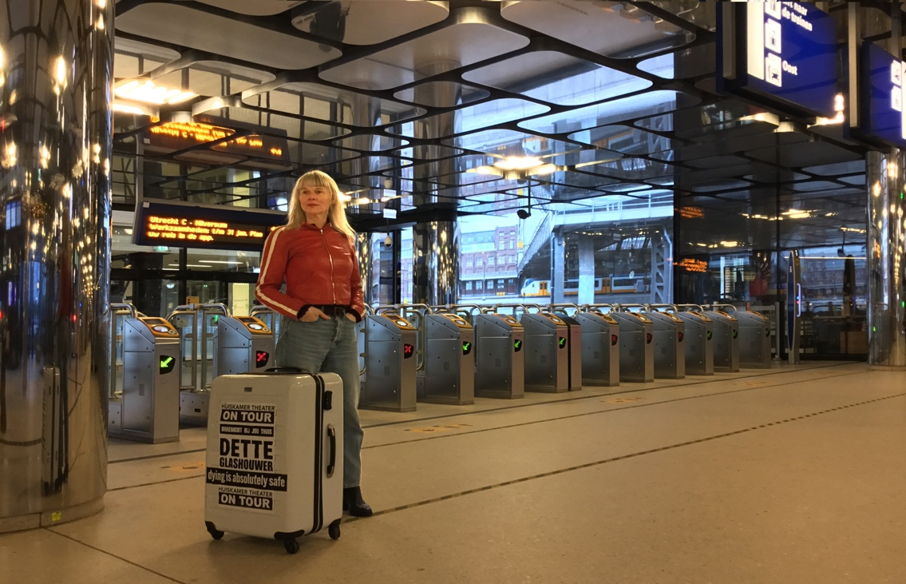

In het begin vond ik het superspannend. In mijn eentje met de koffer per OV het hele land door. In soms overvolle treinen.... waren die niet besmettelijk. Het gesjouw met de koffer, liften die stuk waren, roltrappen die stil stonden....ik kreeg pijn in mijn schouder....maandenlange peesontsteking van al dat gesjouw. Waar kwam ik terecht. Ik stapte bij mannen in de auto die ik helemaal niet kende. Hoe hield ik afstand, hoe zorgde ik ervoor niet ziek te worden en een bron van besmetting te blijken. En hoe zorgde ik ervoor vóór de avondklok thuis te zijn.

En hoe doe je dat zonder technicus? Heb ik wel overal aan gedacht? Al die snoeren, afstandsbedieningen. Heb ik genoeg batterijen bij me? Overleeft de schaal het wel in de koffer? Maar vooral ook: wennen aan de verschillende concentraties als je tijdens het spelen ook de technische handelingen helder moet hebben zodat het eruit ziet alsof het vanzelf gaat.

En hoe zou men reageren op zo'n intieme setting, over de dood praten, met een skelet dansen bij iemand thuis of in de tuin, soms cadeau gegeven aan iemand die terminaal is en niet weet wat haar cadeau gaat inhouden, of net een kind heeft verloren of gewoon 50 jaar getrouwd zijn.....

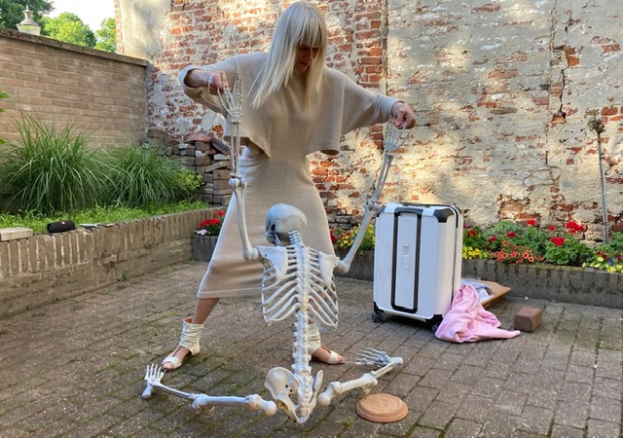

Reacties

Lieve Dette, wat hebben wij genoten! Vooral het beeld van jou, dansend met het geraamte, is me sterk bij gebleven: om toch zo om te kunnen gaan met de dood…, als een vriend, licht en toch serieus. Prachtig!

Mijn ouders zijn erg enthousiast over je en over de voorstelling!

We hebben genoten en ook nagepraat. Voor ons een waardevolle middag.

Wij vonden de voorstelling meer waar, vandaar….

Genoten van je voorstelling bij ons thuis een paar weken geleden. Nu wil ik jouw voorstelling ook graag cadeau geven aan mijn stiefvader (en mijn moeder).

Ja, het was echt super gisteren, dankjewel! Hoop dat je gauw voor grotere groepen kan spelen, maar het intieme napraten was ook bijzonder.

Dank je wel voor het huiskamerstuk ‘dying is absolutely safe’ van gisterenavond. Wij vonden het geweldig. Veel succes weer toegewenst, hartelijke groet.

Dankjewel voor een hele mooie sessie Dette.

Nogmaals heel veel dank voor deze kostbare voorstelling. Ik genoot en voelde me bevoorrecht met deze privé theater voorstelling. Prachtig!

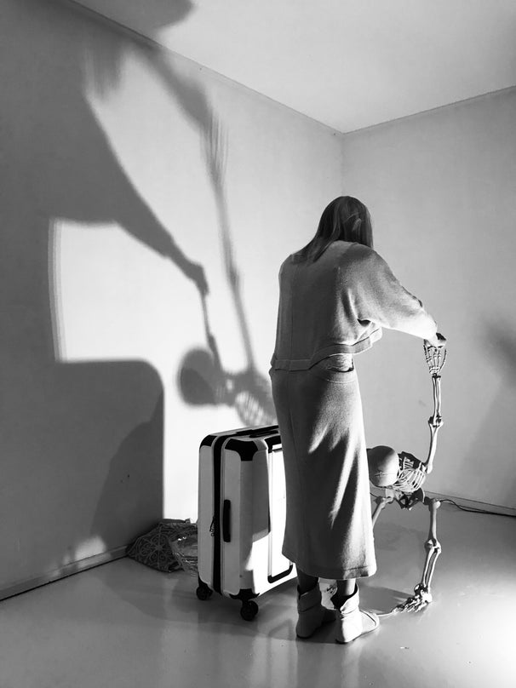
Foto: Simon de Boer
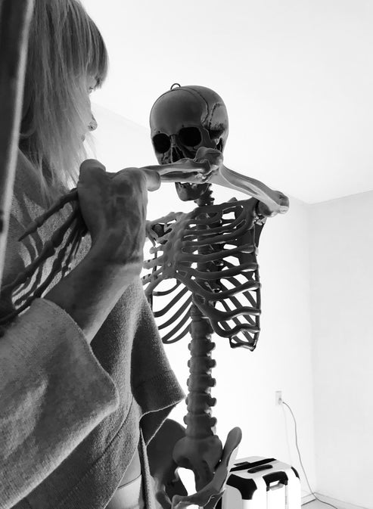
Foto: Simon de Boer

Stichting
Het bestuur bestond in 2021 en 2022 uit:
Voorzitter – Max Merkx
Penningmeester – Anneke Wilms
Secretaris – Floortje Kootte

Het bestuur kwam zowel in 2021 als in 2022 eenmaal bij elkaar. Tussentijds werd het bestuur per mail op de hoogte gehouden door de artistiek en zakelijk leider.

Jaarcijfers
In 2021 waren de kosten en de inkomsten bijna verdubbeld ten opzichte van 2020, een jaar waarin vrijwel geen activiteiten waren.
In 2022 gingen de kosten en inkomsten wederom omhoog aangezien de kleine huiskamerversie, die Dette in 2021 had gemaakt, in 2022 ook voor wat grotere locaties werd gespeeld. Ook was de geldvoorstelling weer opgestart en gespeeld.

Het exploitatieresultaat van 2022 wordt toegevoegd aan de reserve van de stichting die op dat moment 5.476 euro bedraagt.

Toekomst
In 2023 gaat Dette verder met het spelen van Dying is Absolutely Safe op allerlei verschillende plekken.
De geldvoorstelling zal in verschillende vormen en formaten worden gespeeld en Dette broedt op een project over grond en bezit van land.

